


FINANCIËLE
RAPPORTAGE
2024.01




Inhoudsopgave
3
Inleiding
4
Financiële rapportage
7
Risico's en kansen

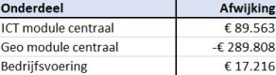
Inleiding
Algemeen
Zoals afgesproken in de financiële verordening rapporteert ICT NML twee maal per jaar over de realisatie van de begroting. Deze rapportage gaat over de realisatie na de eerste 4 maanden van 2024. Hierbij is rekening gehouden met de vastgestelde 1 e begrotingswijziging 2024. In deze rapportage worden alleen afwijkingen gerapporteerd. Voor het eerst is ook de Geo-module apart opgenomen in deze rapportage.
Samenvatting
Hieronder treft u een prognose aan van de centrale lasten en baten binnen de begroting van ICT NML na de eerste 4 maanden van 2024.
De prognose van de centrale ICT module laat een voordelig resultaat zien van € 90k hetgeen
verder in deze rapportage wordt toegelicht. Begrotingstechnisch komt de begroting van de ICT module in transitie. Aan de ene kant zien we nu nog forse inhuurkosten, die in 2025 fors moeten zijn afgebouwd. Aan de andere kant zien we verschuivingen in budgetten zoals softwarekosten (vanaf 2025) en leasekosten. Op basis van het huidige beeld is deze transitie (financieel) binnen de bestaande begroting door te voeren waarbij het zero-base opbouwen van de begroting ons verder gaat helpen.
Bij de Geo-module wordt een fors nadelige prognose van € 290k gerapporteerd. Deze post is
nog omgeven met veel onzekerheid, hetgeen vooral te maken heeft met de inhuur op het gebied van mutatiedetectie. Dit zal verder onderzocht worden en apart worden toegelicht in het OGO en bestuur.
Binnen het onderdeel bedrijfsvoering wordt een voordelige prognose gerapporteerd van circa
€ 17k.
Bij deze 1e financiële rapportage over 2024 zal nog geen begrotingswijziging worden
toegevoegd. Wel worden een aantal administratieve wijzigingen (verschuivingen binnen de programma’s) doorgevoerd. De begrotingswijziging zal volgen naar aanleiding van de 2e financiële rapportage 2024.
Voorgesteld besluit
Voorgesteld wordt de 1e financiële rapportage 2024 vast te stellen.

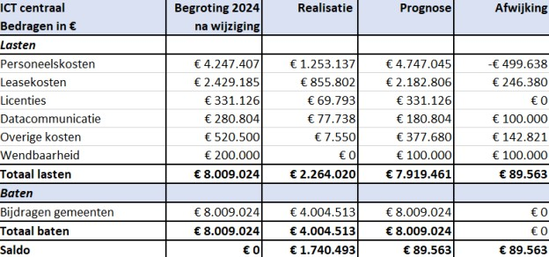
Financiële rapportage
Centrale lasten en baten ICT module
Hieronder treft u een prognose aan van de centrale baten en lasten van de ICT-module na de eerste 4 maanden van 2024.
Op basis van de huidige inzichten laat de financiële prognose over 2024 voor de centrale
lasten en baten van de ICT-module een voordelig saldo zien van afgerond € 90k. Rekening moet worden gehouden dat dit een prognose is na de eerste 4 maanden van 2024.
Personeelskosten (€ 500k nadeel)
De prognose van de personeelskosten laat een nadeel zien van afgerond € 500k. Dit bestaat grotendeels uit hogere lasten met betrekking tot inhuur. Dit betreffen deels incidentele posten zoals het inhuren wegens ziekte en het voorkomen van uitval, extra expertise voor lopende projecten (M365, Exchange online etc.) en inhuur van functies die in de begroting 2025 structureel zijn opgevoerd (zoals o.a. de projectleider). ICT NML is zich ervan bewust dat de inhuur vanaf 2025 tot een minimum beperkt moet worden zoals ook in de begroting 2025 is geduid. Derhalve zullen op dat gebied dan ook tijdig opzeggingen van de inhuur plaatsvinden en zal de werving voor de in de begroting 2025 opgenomen functies worden opgepakt.
Leasekosten (€ 246k voordeel)
Er ontstaat een onderuitputting binnen de leasekosten van afgerond € 246k. Er is rekening gehouden met de transitie gaande van posten die in het verleden in de lease werden gefinancierd naar andersoortige contracten. Denk hierbij aan softwarecontracten. Ook is rekening gehouden dat we in 2024 de eerste stappen nemen naar een andere manier van ‘leasen’. Het voordeel dat hier is genoteerd is incidenteel.

Datacommunicatie (€ 100k voordeel)
Al enige tijd is het effect van kostenreductie binnen datacommunicatie zichtbaar. In de begroting 2025 is deze post reeds met € 100k verlaagd. In 2024 zal dit voordeel ook zichtbaar worden.
Overige kosten (€ 143k voordeel)
In deze post zitten nog een aantal budgetten zoals SIEM/SOC (€ 250k) en incident response (€ 50k) die in de toekomst anders gerubriceerd zullen worden. Op basis van de huidige databundel voor SIEM/SOC wordt hier nu nog een voordeel op verwacht van € 100k. De verwachting is dat stap voor stap de hogere databundel nodig zal zijn van de initiële businesscase waardoor dit bedrag gaat verdampen. Incident response is een bedrag dat beschikbaar is voor calamiteiten welke alleen betaald dient te worden indien van toepassing. Aangezien bijna een half jaar van 2024 voorbij is kan hier € 25k van vrijvallen. Het overige voordeel zijn kleinere overige posten.
Wendbaarheidsbudget (€ 100k voordeel)
Zoals ook in de begroting 2025 opgenomen, is het niet de verwachting dat voor wendbaarheid
€ 200k per jaar noodzakelijk is. Derhalve kan ook in 2024 hier € 100k van vrijvallen.
Gemeente specifieke lasten en baten ICT module
Hieronder wordt per deelnemende gemeente aan de ICT module een prognose gegeven over de gemeente specifieke lasten en baten.
Gemeente Roermond (€ 59k voordeel)
Binnen de lease wordt een voordeel verwacht van € 19k omdat nog niet het gehele budget wordt gebruikt in het investeringsvolume van de lease. Dit is wel exclusief nieuwe investeringen voor het werkplekconcept. Binnen de Microsoftlicenties wordt een nadeel van € 14k verwacht. Daarnaast wordt een voordeel van circa € 51k verwacht binnen de overige budgetten (datacommunicatie en algemene kosten).
Gemeente Nederweert (€ 53k voordeel)
Binnen de lease wordt een voordeel verwacht van € 38k omdat nog niet het gehele budget wordt gebruikt in het investeringsvolume van de lease. Binnen de Microsoftlicenties wordt een voordeel van € 5k verwacht. Daarnaast wordt een voordeel van circa € 10k verwacht binnen de overige budgetten (datacommunicatie en algemene kosten).
Gemeente Venlo (€ 26k nadeel)
Binnen de lease wordt een nadeel verwacht van € 85k wegens investeringen voor het werkplekconcept. Dit budget is in de begroting 2025 structureel verhoogd waardoor het nadeel wegvalt. In 2024 was het budget nog niet opgehoogd. Binnen de Microsoftlicenties wordt een nadeel van € 12k verwacht. Daarnaast wordt een voordeel van circa € 71k verwacht binnen de overige budgetten (datacommunicatie en algemene kosten).

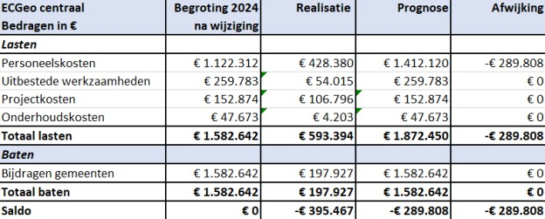
Gemeente Weert (€ 25k voordeel)
Binnen de lease wordt een nadeel verwacht van € 8k. Dit is wel exclusief nieuwe investeringen voor het werkplekconcept. Voor de Microsoftlicenties wordt op dit moment verwacht dat dit binnen de budgetten blijft. Daarnaast wordt een voordeel van circa € 33k verwacht binnen de overige budgetten (datacommunicatie en algemene kosten).
Gemeente Asten (€ 16k nadeel)
Binnen de lease wordt een nadeel verwacht van € 27k omdat meer is geïnvesteerd dan in de initiële begroting opgenomen. Binnen de Microsoftlicenties wordt een voordeel van € 10k verwacht. Daarnaast wordt een voordeel van circa € 1k verwacht binnen de overige budgetten (datacommunicatie en algemene kosten).
Gemeente Someren (€ 3k nadeel)
Binnen de lease wordt een voordeel verwacht van € 6k omdat nog niet het gehele budget wordt gebruikt in het investeringsvolume van de lease. Binnen de Microsoftlicenties wordt een nadeel van € 12k verwacht. Daarnaast wordt een voordeel van circa € 2k verwacht binnen de overige budgetten (datacommunicatie en algemene kosten).
Centrale lasten en baten Geo-module
Hieronder treft u een prognose aan van de centrale lasten en baten 2024 van de Geo-module na de eerste 4 maanden van 2024.
Omgeven met nog veel onzekerheden wordt voor de centrale lasten en baten van de Geo-
module een nadelige prognose afgegeven van € 290k. Naast ruimte binnen de vaste personeelsbudgetten van € 161k wordt een nadeel op de inhuur van € 450k verwacht. Dit wordt nog verder onderzocht en heeft voor een groot deel te maken met het onderdeel mutatiedetectie.
Gemeente specifieke lasten Geo-module
Voor de gemeente specifieke lasten en baten van de Geo-module wordt nog geen afwijkende prognose afgegeven.

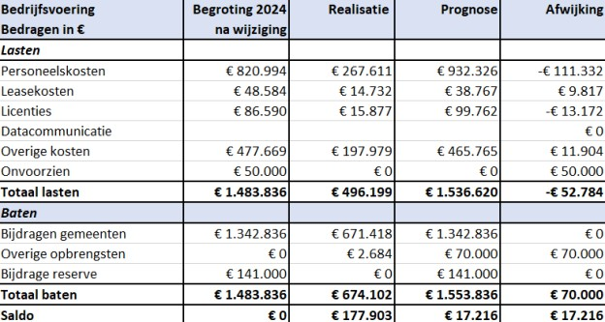
Lasten en baten bedrijfsvoering
Hieronder treft u een prognose aan van de lasten en baten Bedrijfsvoering 2024 na de eerste 4 maanden van 2024.
Op basis van de huidige inzichten laat de financiële prognose over 2024 voor de
bedrijfsvoering een voordelig saldo zien van afgerond € 17.000. Rekening moet worden gehouden dat dit een prognose is na de eerste 4 maanden van 2024. Hieronder worden de verschillen groter dan € 25k toegelicht.
Personeelskosten (€ 111k nadeel)
Ondanks het inzetten van het voordelig resultaat uit de jaarrekening van 2023 van € 141k wordt een nadeel op de personeelskosten verwacht van € 111k. Rekening wordt gehouden met inhuur waarvoor in 2025 formatie in de begroting is opgenomen. Daarnaast zien we noodzakelijke vervanging wegens ziekte en inhuur vanwege vertrek van een medewerker. Deze kosten zijn incidenteel.
Onvoorzien (€ 50k voordeel)
De post onvoorzien kan worden betrokken bij de prognose over 2024 en valt derhalve vrij in het saldo.
Overige opbrengsten (€ 70k voordeel)
In 2024 worden rentebaten van circa € 70k verwacht. Vanaf 2025 is dit in de begroting opgenomen. Derhalve is deze post incidenteel.
Risico’s en kansen
De laatste herijking van de risico’s heeft plaatsgevonden in de begroting 2023. Deze zijn in hoofdlijn nog actueel, maar worden in het najaar van 2024 geactualiseerd. Hierbij wordt dan tevens ECGeo betrokken. Inmiddels zijn de nodige stappen inzake de lease opgepakt. Separaat wordt hier een notitie over gemaakt. Op basis van de huidige beelden zijn de effecten met betrekking tot de leasekosten binnen de centrale ICT module binnen de huidige begroting op te vangen.

